A mérés tanulságai és
pár tipikus hiba
Ha hibát találsz, vagy valami komplikált résszel még szívesen kiegészítenéd a kidolgozást, akkor töltsd le bátran a .doc verziót, egészítsd ki, majd töltsd fel a fálj új verziójaként a módosításokat!

1. Feszültség erősítés számítása:
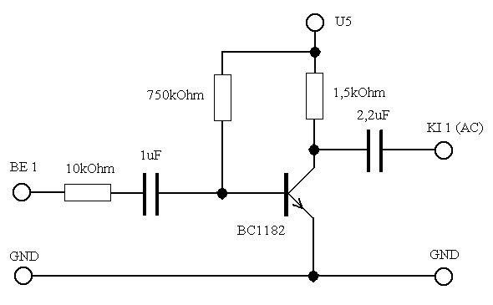

A_{u} számításánál még van egy bemeneti leosztás a bázis oldalon az R_{B1}=10 kΩ elleállás és a fokozat bemeneti ellenállás között!
Így végül a helyes képlet:
$$A_{u}=-α∙\frac{R_{C}}{r_{d}}∙\frac{\left[(1+β)∙r_{d}\right] x R_{B2}}{\left[(1+β)∙r_{d}\right] x R_{B2}+R_{B1}}$$

Ahol:
β - földelt emitteres áramerősítési tényező
r_{d} - differenciális ellenállás (rd=Ut/I_{E} ) és az (1+β) azért kell, hogy átszámítsuk a bázis oldalra
Ezekkel az adatokkal kijön, hogy a feszültség erősítés nagyságrendileg mínusz 40-50 között van és nem egy nagyságrenddel nagyobb szám, mint amikor lehagyjuk a bemeneti leosztást.
Mérésen hasonlókat mér az ember.

2. Kimeneti ellenállás számítása:
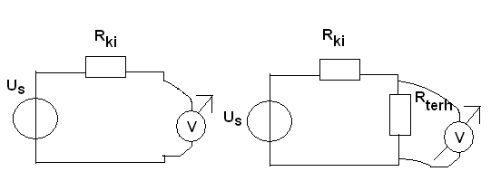
Sok gond szokott lenni ezzel is. Kimeneti ellenállást úgy lehet mérni, hogy megmérjük az üresjárási feszültséget (1. ábra) ekkor jó közelítéssel Us-t mérjük, mivel hogy a Voltmérő nagy ellenállása miatt gyakorlatilag az összes feszültség rajta esik.
Aztán terhelést akasztunk az eszközre. Ekkor a terhelő ellenálláson esik valamekkora U_{k} feszültség, amiből már számolható a kimeneti ellenállás.
Tehát:
$$U_{s}∙\frac{R_{terh}}{R_{terh}+R_{ki}}=U_{k}$$
Innen:
$$R_{ki}=R_{terh}∙\frac{U_{s}-U_{k}}{U_{k}}$$

3. JFET munkapont beállítása:
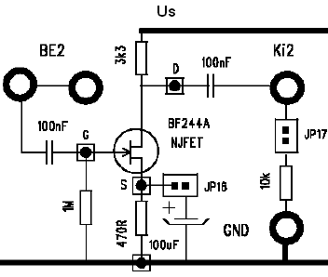
A Gate bal oldalán egy kondenzátor van, tehát erre nem folyhat egyenáram, jobb oldalán egy FET (a nevében is benne van, hogy feszültség és nem áram vezérelt) erre sem folyik áram, így gyakorlatilag az 1M ellenálláson sem folyik áram (csomóponti törvény). Ezek szerint az 1M ellenállás két oldalán azonos a potenciál, tehát a Gate-pont földön van.
Ha a FET-en I_{d} áram folyik, akkor a Source-pont feszültsége pontosan
U_{source} = Id * Rs, ahol Rs = 470 Ohm. Ha Id = 0, akkor a Source pont feszültsége 0 Volt, de ebben az esetben Ugs = 0 V, ami a transzfer karakterisztika alapján nem nulla Id-t eredményez. Ha az Id = 0 pontot próbálnánk leolvasni a karakterisztikáról az az
Ugs = -1.5 V-hoz tartozna, ebben az esetben viszont (Ug = 0 V) Usource = 1.5V adódna ami azt feltételezi, hogy a Drain áram 1.5 V feszültséget hozott létre a 470 Ohmos ellenálláson.
Tranziens viselkedésben kezdetben Usource = 0, erre megindul a Drain áram ami csökkenti Ugs-t ezáltal a drain áramot ez növeli a Ugs-t, és egy idő után beáll a munkapont. Tehát azt a pontot keressük ahol Id pont annyi, hogy annyi Usource feszültséget ejtsen a 470 Ohmos ellenálláson, hogy az Ugs akkora legyen, amely a már előbb említett Drain áramhoz tartozik. Azaz a munkapont kielégíti a Transzfer karakterisztikát és a munkaponti egyenest, amit úgy kapunk, hogy összekötjük az (Ugs = 0, Id=0) és az (Ugs = -1.5, Id = 1.5/470 ≈ 3.2mA) pontokat.
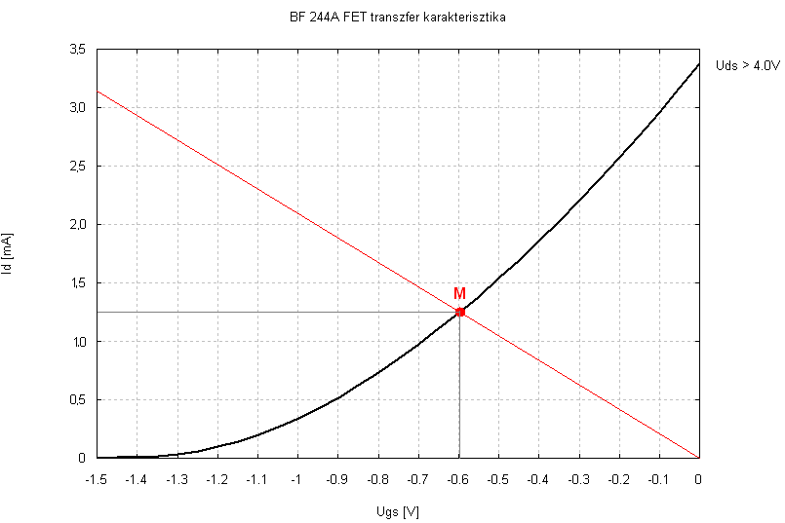
Így a kapott pontban Ugs = -0,6V és Id=1.25mA
Uds a bipoláris tranzisztoroknál már megismert képlet alapján számolható.
Nálam Us = 18V
$$U_{ds}=U_{s}-I_{s}∙\left(3,3+0,47\right)=180-1,25∙3,77≈13,3 V$$
